МИНИСТЕРСТВО НАУКИ И ВЫСШЕГО ОБРАЗОВАНИЯ РОССИЙСКОЙ ФЕДЕРАЦИИ
ФЕДЕРАЛЬНОЕ ГОСУДАРСТВЕННОЕ АВТОНОМНОЕ ОБРАЗОВАТЕЛЬНОЕ УЧРЕЖДЕНИЕ ВЫСШЕГО ОБРАЗОВАНИЯ
«НАЦИОНАЛЬНЫЙ ИССЛЕДОВАТЕЛЬСКИЙ УНИВЕРСИТЕТ ИТМО»

Факультет безопасности информационных технологий

Направление подготовки: 10.03.01 Информационная безопасность
Образовательная программа: Информационная безопасность

Дисциплина:
«Информационная безопасность баз данных»

ОТЧЕТ ПО ЛАБОРАТОРНОЙ РАБОТЕ №3
«Защита базы данных»

Выполнил студент(ы):
группа/поток: N3347 / ИББД.Nб3 1.5
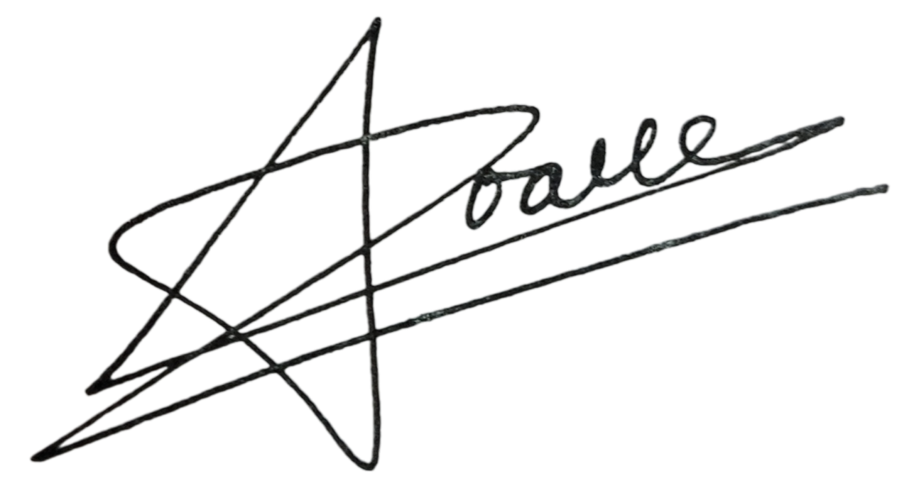
________Чу Ван Доан ________/__________
ФИО Подпись

Проверил:

Салихов Максим Русланович _/__________
ФИО Подпись

_____________________
Отметка о выполнении (один из вариантов:
отлично, хорошо, удовлетворительно, зачтено)
_____________________
Дата

Санкт-Петербург
2024 г.
СОДЕРЖАНИЕ

Цель работы 3
Задание 4
Ход Работы 5
1. Задачи по мониторингу БД: 5
1.1 Создайте таблицу-лог, отдельную от ваших основных сущностей БД. 5
1.2 Создание триггерной функции 5
1.3 Проверка системы логирования 6
2. Задачи по шифрованию данных. 7
2.1 Создание таблицы для хранения конфиденциальных данных 7
2.2 Шифрование данных 7
2.3 Создание ключа шифрования из пароля 7
2.4 Шифрование данных 8
2.5 Доказательство расшифровки данных 8
3. Задачи по разграничению доступа в БД: 8
3.1 Создание роли 8
3.2 Назначение привилегий 9
3.3 Доступ к таблицам логов 9
3.4 Проведение проверки прав доступа 9
Вывод 11

Цель работы
Получение навыков созданию примитивных систем мониторинга, разграничения доступа и шифрования средствами СУБД.

Задание
- Задачи по мониторингу БД:
- Создайте таблицу-лог, отдельную от ваших основных сущностей БД.
- Создайте для каждой основной таблицы в вашей БД триггер, который срабатывает при любых изменениях в БД (вставка новых данных, изменение существующих записей, удаление кортежей из таблицы). При срабатывании триггер должен вносить в таблицу-лог информацию о том, когда было произведено изменение, со стороны какой роли поступил запрос, какие кортежи поменялись, старые и новые значения.
- Продемонстрируйте работу системы логирования для различных операций и отношений.
- Задачи по шифрованию данных.
- Создайте таблицу с секретными данными, отдельно от ваших основных сущностей. Например, это может быть таблица с токенами или ключами доступа, для каждого класса-пользователей.
- Зашифруйте содержимое данной таблицы, в качестве алгоритма шифрования используйте любой симметричный алгоритм шифрования. Ключ шифрования для данной таблицы не должен храниться в ИС. Ключ шифрования может быть получен из индивидуального пароля для дешифрования суперпользователя (пароль не связан с паролем для входа в СУБД). Индивидуальный пароль суперпользователя и ключ шифрования может быть связан через одностороннюю функцию. Например, пусть индивидуальный пароль комбинация «!stroNgpsw31234», считаем от данного пароля детерминированную хэш-функцию (например, sha-256), полученный хэш-используем как ключ шифрования/дешифрования для симметричного алгоритма шифрования таблицы с секретными данными (например, для AES-256)
- Демонстрируем, что даже обладая полными правами администратора, но без знания индивидуального пароля невозможно получить содержимое таблицы с секретными данными

- Задачи по разграничению доступа в БД:
- Создайте в СУБД как минимум 2 роли (суперпользователь не считается) для каждого из классов потребителей информации;
- С помощью внутренних инструментов СУБД для каждой роли определите набор привилегий по отношению к таблицам вашей БД. Руководствуйтесь принципом минимальных привилегий, если определенному классу потребителей не нужен доступ к определенным таблицам/атрибутам (список задач БД, составленный в рамках 1 ЛР), то доступ к этим таблицам/атрибутам не предоставляется. Разграничиваем доступ к представлениям, созданным в 1 ЛР, а также таблицам логирования (таблицы логирования может просматривать только суперпользователь)
- Продемонстрируйте работу вашей системы разграничения доступа. Зайдите за каждую из ролей и покажите доступные со стороны каждой роли отношения.

Ход Работы

Задачи по мониторингу БД:

1.1 Создайте таблицу-лог, отдельную от ваших основных сущностей БД.
- Чтобы контролировать базу данных, мы создаем таблицу логов для записи изменений в базе данных. Используем триггеры для автоматического обновления логов каждый раз, когда выполняются операции добавления, изменения или удаления в основных таблицах.
CREATE TABLE main_log (
log_id SERIAL PRIMARY KEY,
operation_type TEXT,
operation_date TIMESTAMP DEFAULT CURRENT_TIMESTAMP,
user_operator TEXT,
changed_data JSON
);

1.2 Создание триггерной функции
- Функция logging() ниже будет записывать информацию в таблицу main_log.
CREATE OR REPLACE FUNCTION logging() RETURNS TRIGGER AS $logging$
BEGIN
IF (TG_OP = 'DELETE') THEN
INSERT INTO main_log (operation_type, user_operator, changed_data)
VALUES ('D', current_user, row_to_json(OLD));
ELSIF (TG_OP = 'UPDATE') THEN
INSERT INTO main_log (operation_type, user_operator, changed_data)
VALUES ('U', current_user, row_to_json(NEW));
ELSIF (TG_OP = 'INSERT') THEN
INSERT INTO main_log (operation_type, user_operator, changed_data)
VALUES ('I', current_user, row_to_json(NEW));
END IF;
RETURN NULL;
END;
$logging$ LANGUAGE plpgsql;
- Примените триггер к таблице Product.
CREATE TRIGGER product_logging
AFTER INSERT OR UPDATE OR DELETE ON Product
FOR EACH ROW EXECUTE FUNCTION logging();
- Примените триггер к таблице Bill.
CREATE TRIGGER bill_logging
AFTER INSERT OR UPDATE OR DELETE ON Product
FOR EACH ROW EXECUTE FUNCTION logging();
- Примените триггер к таблице Orders.
CREATE TRIGGER order_logging
AFTER INSERT OR UPDATE OR DELETE ON Product
FOR EACH ROW EXECUTE FUNCTION logging();
- Примените триггер к таблице Customer.
CREATE TRIGGER customer_logging
AFTER INSERT OR UPDATE OR DELETE ON Product
FOR EACH ROW EXECUTE FUNCTION logging();
- Примените триггер к таблице Employee.
CREATE TRIGGER employee_logging
AFTER INSERT OR UPDATE OR DELETE ON Product
FOR EACH ROW EXECUTE FUNCTION logging();
- Примените триггер к таблице Warehouse.
CREATE TRIGGER warehouse_logging
AFTER INSERT OR UPDATE OR DELETE ON Product
FOR EACH ROW EXECUTE FUNCTION logging();
- Примените триггер к таблице Supplier.
CREATE TRIGGER supplier_logging
AFTER INSERT OR UPDATE OR DELETE ON Product
FOR EACH ROW EXECUTE FUNCTION logging();

1.3 Проверка системы логирования
- Добавление новых данных в таблицу Product:
INSERT INTO product (product_category_name, price, warehouse_id)
VALUES ('Arabica Vip Pro', 200000, 1);
- Обновление данных в таблице Product:
UPDATE product
SET price = 95000
WHERE product_id = 4;
- Удаление данных из таблицы Product:
DELETE FROM product
WHERE product_id = 6;
- Проверка main_log

Задачи по шифрованию данных.

2.1 Создание таблицы для хранения конфиденциальных данных
- Сначала нам нужно создать отдельную таблицу для хранения конфиденциальных данных, таких как токены или ключи доступа для каждого типа пользователей. Эта таблица должна быть отделена от основных таблиц базы данных.
CREATE TABLE secret_data (
id SERIAL PRIMARY KEY,
username TEXT,
secret_token TEXT
);

2.2 Шифрование данных
- Мы будем использовать симметричный алгоритм шифрования для шифрования данных в таблице secret_data. Это гарантирует, что даже если данные будут утечены, их нельзя будет прочитать без ключа шифрования. Подготовка к использованию модуля pgcrypto: PostgreSQL имеет модуль pgcrypto, который поддерживает шифрование и расшифровку данных.

CREATE EXTENSION IF NOT EXISTS pgcrypto;

2.3 Создание ключа шифрования из пароля
- Khóa mã hóa sẽ được tạo từ mật khẩu của superuser thông qua một hàm băm (ví dụ: SHA-256). Điều này đảm bảo rằng khóa không được lưu trữ trực tiếp trong cơ sở dữ liệu.
lab3=# select encode(digest('Ch.u992mvd', 'sha256'), 'hex') as encryption_key;
encryption_key
------------------------------------------------------------------
ca69b9601669b11f98acf29d694ec0e6d52f581bef9ffbe01bf426a3c2e6418a
(1 row)

2.4 Шифрование данных
- При вставке данных в таблицу secret_data мы будем шифровать значение secret_token с помощью ключа, созданного на предыдущем этапе.
INSERT INTO secret_data (username, secret_token)
VALUES
('Chu',pgp_sym_encrypt('token_Chu', 'ca69b9601669b11f98acf29d694ec0e6d52f581bef9ffbe01bf426a3c2e6418a')),
('postgres',pgp_sym_encrypt('token_postgres', 'ca69b9601669b11f98acf29d694ec0e6d52f581bef9ffbe01bf426a3c2e6418a'));

2.5 Доказательство расшифровки данных
- Чтобы доказать, что даже администраторы не могут видеть данные в таблице без знания пароля, мы будем использовать метод расшифровки. Для расшифровки данных нам нужен исходный пароль. Без этого пароля администраторы не смогут расшифровать и прочитать содержимое таблицы secret_data
- Расшифровка данных:
SELECT username, pgp_sym_decrypt(secret_token::bytea,
'ca69b9601669b11f98acf29d694ec0e6d52f581bef9ffbe01bf426a3c2e6418a')
AS decrypted_token FROM secret_data;
username | decrypted_token
----------+-----------------
Chu | token_Chu
postgres | token_postgres
(2 rows)

Задачи по разграничению доступа в БД:

3.1 Создание роли
- Сначала я создаю две разные роли для различных типов пользователей (не считая суперпользователя): роль sales_role (роль продавца) и роль warehouse_role (роль сотрудника склада).
-- Создание роли для продавца
CREATE ROLE sales_role NOLOGIN;

-- Создание роли для сотрудника склада
CREATE ROLE warehouse_role NOLOGIN;

3.2 Назначение привилегий
- Предоставление прав доступа к схеме:
GRANT USAGE ON SCHEMA coffee_shop_schema TO sales_role;
GRANT USAGE ON SCHEMA coffee_shop_schema TO warehouse_role;
- О правах:
- Сотрудник продаж (sales_role): Имеет доступ к просмотру таблиц, связанных с заказами и клиентами.
- Сотрудник склада (warehouse_role): Имеет доступ к просмотру и управлению таблицами продуктов и складов.
-- Предоставление прав доступа сотруднику продаж
GRANT SELECT ON Orders TO sales_role;
GRANT SELECT ON Customer TO sales_role;

-- Предоставление прав доступа сотруднику склада
GRANT SELECT, INSERT, UPDATE ON Product TO warehouse_role;
GRANT SELECT, INSERT ON Warehouse TO warehouse_role;

3.3 Доступ к таблицам логов
- Только суперпользователь имеет право просматривать таблицу логов, что помогает защищать конфиденциальную информацию. Вам необходимо убедиться, что никто, кроме суперпользователя, не может получить доступ к этой таблице логов.
-- Не предоставлять права другим ролям на просмотр таблицы логов
REVOKE ALL ON main_log FROM sales_role;
REVOKE ALL ON main_log FROM warehouse_role;

3.4 Проведение проверки прав доступа
- Вход с ролью sales_role:
lab3=# set role sales_role;
SET
lab3=> select * from orders;
order_id | order_date | total_amount | employee_id | customer_id
----------+------------+--------------+-------------+-------------
1 | 2024-10-12 | 150000.00 | 2 | 1
2 | 2024-10-13 | 599999.00 | 2 | 2
3 | 2024-10-13 | 70000.00 | 3 | 3
4 | 2024-10-20 | 6699999.00 | 4 | 4
(4 rows)

lab3=> select * from product;
ERROR: permission denied for table product
- Вход с ролью warehouse_role:
lab3=> SET ROLE warehouse_role;
SET
lab3=> SELECT * FROM Product;
product_id | product_category_name | price | warehouse_id
------------+-----------------------+-----------+--------------
1 | Arabica | 100000.00 | 1
2 | Robusta | 90000.00 | 2
3 | Bourbon | 96000.00 | 3
4 | Typica | 95000.00 | 4
(4 rows)
- Проверка доступа к таблице логов:
lab3=> SELECT * FROM Orders;
ERROR: permission denied for table orders
lab3=> set role sales_role;
SET
lab3=> SELECT * FROM main_log;
ERROR: permission denied for table main_log
lab3=> SET ROLE warehouse_role;
SET
lab3=> SELECT * FROM main_log;
ERROR: permission denied for table main_log
lab3=>

Вывод
В ходе выполнения лабораторной работы по разграничению доступа в базе данных были достигнуты следующие результаты:
- Создание ролей: Были успешно созданы две роли — sales_role для сотрудников, занимающихся продажами, и warehouse_role для работников склада. Эти роли были определены в соответствии с потребностями различных классов пользователей информационной системы.
- Определение привилегий: Для каждой роли были установлены четкие привилегии на доступ к таблицам базы данных. Принцип минимальных привилегий был применен, что означает, что каждой роли были предоставлены только необходимые права доступа к определенным таблицам, а доступ к другим таблицам был ограничен.
- Ограничения доступа к таблицам логирования: Таблица логирования main_log была настроена так, что доступ к ней был предоставлен только суперпользователю, что обеспечило защиту от несанкционированного доступа к данным.
- Тестирование и демонстрация: Были проведены тесты на доступ к данным для каждой роли. Проверки показали, что сотрудники, имеющие роль sales_role, смогли получить доступ только к таблицам, связанным с заказами и клиентами, в то время как сотрудники со статусом warehouse_role имели доступ к таблицам продуктов и склада. Попытки доступа к данным из таблицы логирования были успешно заблокированы для всех ролей, кроме суперпользователя.
- Выводы о безопасности: Настройка разграничения доступа позволила создать надежную систему безопасности, предотвращающую несанкционированный доступ к данным. Внедрение ролей и управление привилегиями обеспечивает защиту конфиденциальной информации и соблюдение принципа минимальных привилегий.
Таким образом, лабораторная работа по разграничению доступа в базе данных была успешно выполнена, что продемонстрировало эффективность созданной системы безопасности.

